LYCEE-BONAPARTE

BACCALAUREAT BLANC
Janvier 2014

MATHEMATIQUES

SERIE S
Candidats n’ayant pas suivi l’enseignement de spécialité
Durée de l’épreuve : 4 heures-Coefficient : 7
Ce sujet comporte 6 pages numérotées de 1 à 6

L’usage de la calculatrice est autorisé selon les termes de la circulaire n 99-186 du 16 novembre 1999.

Du papier millimétré sera mis à la disposition des candidats

Le candidat doit traiter les quatre exercices.

Le candidat est invité à faire figurer sur la copie toute trace de recherche, même incomplète ou non fructueuse, qu’il aura développée. Il est rappelé que la qualité de la rédaction, la clarté et la précision des raisonnements entreront pour une part importante dans l’appréciation des copies.

Exercice n°1 5 points
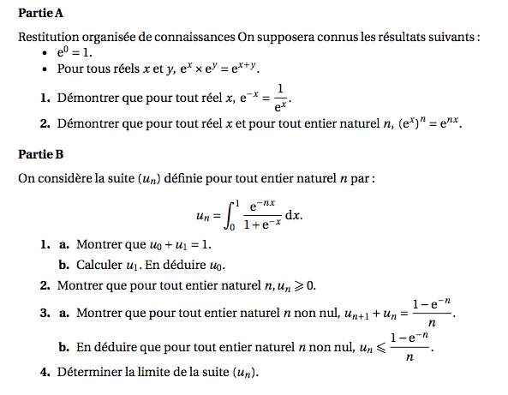

Exercice n° 2 5 points
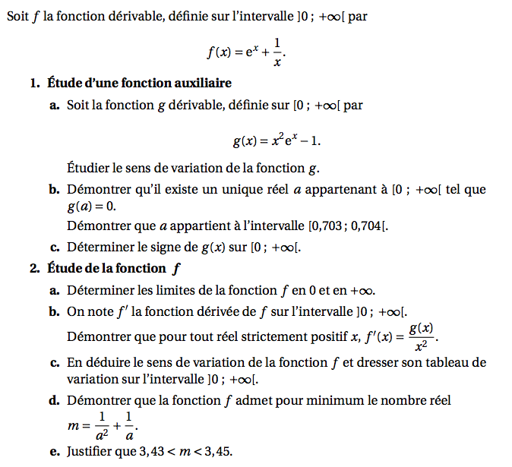
Exercice n° 3 6 points
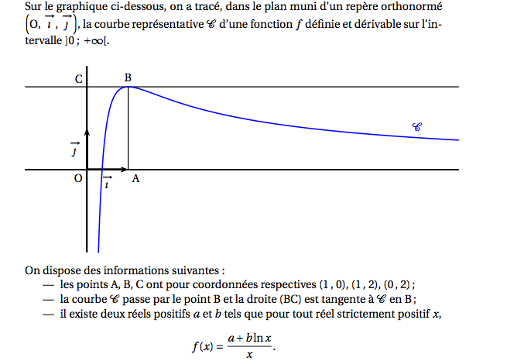
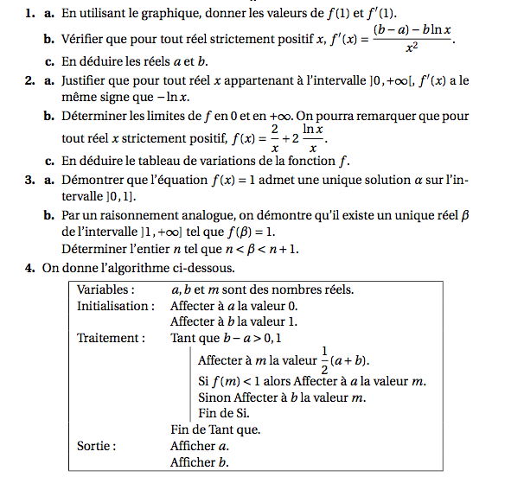
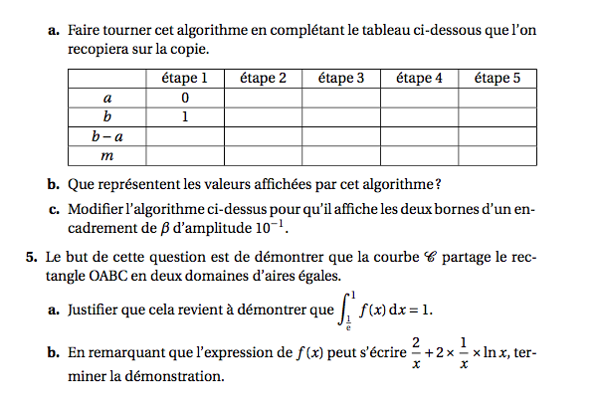
Exercice n° 4 4 points
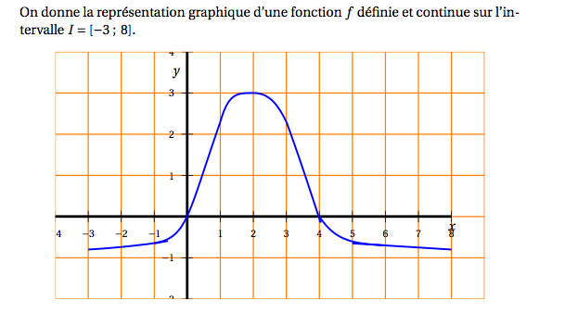
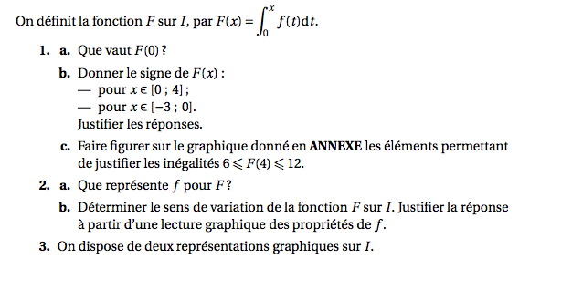
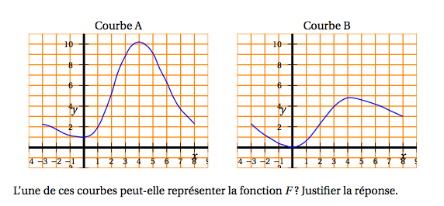
Annexe - Exercice 4

